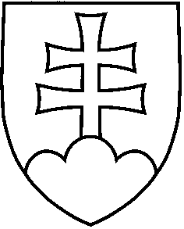
NÁVRH
UZNESENIE VLÁDY SLOVENSKEJ REPUBLIKY
č. ........

z .............. 2008

k Správe o pokroku vo výrobe elektriny z obnoviteľných zdrojov a navrhovaným opatreniam v tejto oblasti

Číslo materiálu:
Predkladateľ: | minister hospodárstva SR
Vláda

A. schvaľuje

A.1. správu o pokroku vo výrobe elektriny z obnoviteľných zdrojov a navrhované opatrenia v tejto oblasti

B. ukladá

ministrovi hospodárstva

ministrovi životného prostredia

ministrovi pôdohospodárstva

B.1. zabezpečiť realizáciu opatrení v zmysle bodu 4 predloženého materiálu

do 31. 12. 2009

Vykonajú: minister hospodárstva
minister životného prostredia
minister pôdohospodárstva

